ESCOLA: ________________________
Prof.:____________________________
Nome: ___________________________

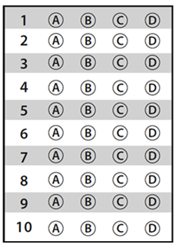

D Questão 01 –––––––––––––––––––––––––––◊
Para verificar qual é o material que se dissolve em água, serão realizados os testes representados abaixo.

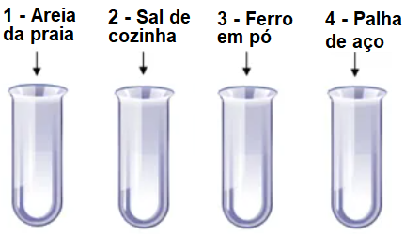
Disponível em: https://bit.ly/3NAY4d9. Acesso em: 1 jul. 2022. Adaptado para fins didáticos.

Em qual desses testes o material se dissolve em água?
A) 1. B) 2. C) 3. D) 4.

D Questão 02 –––––––––––––––––––––––––––◊
Leia o texto abaixo.
O peixe-boi é um animal mamífero, de grande porte e corpo arredondado. [...] Alimenta-se, principalmente, de plantas aquáticas e semi-aquáticas. [...]
O peixe-boi da Amazônia [...] é o menor dentre as espécies de peixes-bois.
Ele habita exclusivamente rios e lagos de água doce na bacia Amazônica [...].
O peixe-boi da Amazônia é considerado uma das espécies mais ameaçadas de extinção no Brasil. As principais ameaças ao peixe-boi são: a destruição do seu habitat e a liberação de mercúrio nos rios. [...]
Disponível em: https://bit.ly/3P7Aoyu. Acesso em: 13 jul. 2022. Adaptado para fins didáticos. Fragmento.

Uma consequência da extinção do animal citado nesse texto é
A) o desequilíbrio na cadeia alimentar.
B) o aumento de peixes nos rios da região.
C) a melhora na qualidade da água.
D) a intoxicação pelo consumo da água dos rios.

D Questão 03 –––––––––––––––––––––––––––◊
Observe, nas imagens abaixo, manipulações realizadas em uma garrafa de plástico.
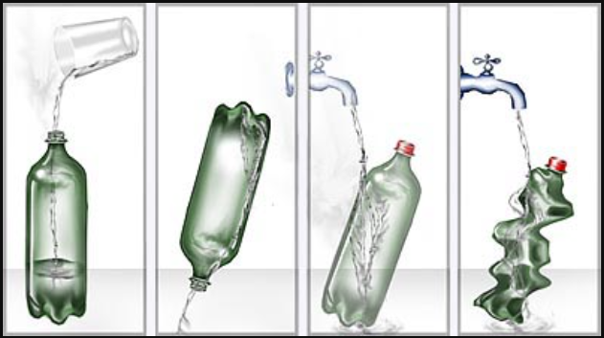
Disponível em: https://bit.ly/3yCoaZ0. Acesso em: 4 jul. 2022. Adaptado para fins didáticos.
Essa garrafa sofre uma transformação em
A) 1. B) 2. C) 3. D) 4.

D Questão 04 –––––––––––––––––––––––––––◊
Observe o ambiente representado na figura abaixo.

Disponível em: https://bit.ly/3RUmtfQ. Acesso em: 12 jul. 2022.

Marque a alternativa que indica o nome do solo presente nesse ambiente.
A) Solo arenoso.
B) Solo argiloso.
C) Solo calcário.
D) Solo humoso.
D Questão 05 –––––––––––––––––––––––––––◊
Observe a representação do ciclo lunar na imagem abaixo.
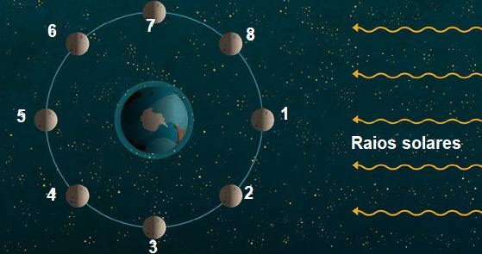
Disponível em: https://bit.ly/3autxQU. Acesso em: 12 jul. 2022. Adaptado para fins didáticos.

Esse ciclo tem uma duração de, aproximadamente,
A) vinte e oito dias.
B) uma semana.
C) uma hora.
D) noventa dias.

D Questão 06 –––––––––––––––––––––––––––◊
Observe a imagem abaixo.
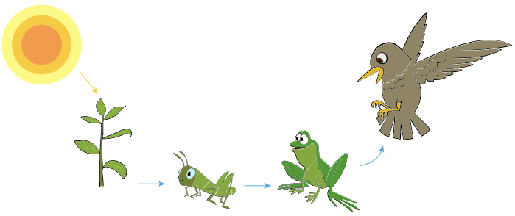
Disponível em: https://bit.ly/3azP3DD. Acesso em: 13 jul. 2022. Adaptado para fins didáticos.

A fonte de energia primária dessa cadeia alimentar é
A) o gafanhoto.
B) o pássaro.
C) o Sol.
D) o vegetal.

D Questão 07 –––––––––––––––––––––––––––◊
Observe a cadeia alimentar representada abaixo.
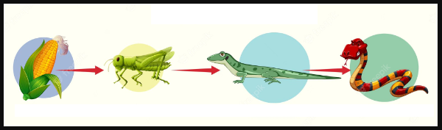
Disponível em: https://bit.ly/3o7XZDw. Acesso em: 14 jul. 2022. Adaptado para fins didáticos.

Nessa cadeia alimentar, a maior quantidade de energia é encontrada
A) no lagarto.
B) no gafanhoto.
C) na planta.
D) na cobra.
D Questão 08 –––––––––––––––––––––––––––◊
Leia, no texto abaixo, sobre uma das formas de marcação do tempo que utiliza um movimento realizado pelo planeta Terra.
[...] é o período de revolução da Terra em torno do Sol com relação às estrelas. Seu comprimento é de 365,2564 dias solares médios, ou 365 d 6 h 9 min 10 s. [...]
Disponível em: https://bit.ly/3qd3z8B. Acesso em: 5 set. 2022. Adaptado para fins didáticos.
Essa marcação de tempo recebe qual nome?
A) Século.
B) Mês.
C) Dia.
D) Ano.

D Questão 09 –––––––––––––––––––––––––––◊
A imagem abaixo representa duas transformações da água.
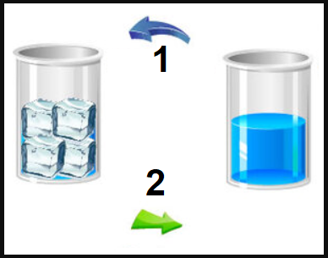
Disponível em: https://bit.ly/3Qklq8f. Acesso em: 6 set. 2022. Adaptado para fins didáticos.
Essas transformações da água representam um processo
A) reversível.
B) irreversível.
C) de queima.
D) de mistura.

D Questão 10 –––––––––––––––––––––––––––◊
Observe a cadeia alimentar abaixo.
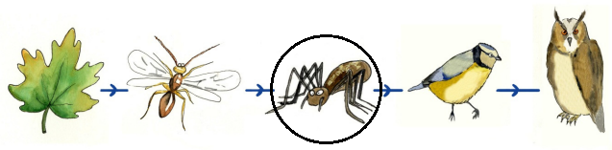
Disponível em: https://bit.ly/3TYzvvd. Acesso em: 8 set. 2022. Adaptado para fins didáticos.

Uma ação humana que elimine o animal circulado nessa imagem pode causar
A) a diminuição da quantidade de plantas.
B) a diminuição da quantidade de vespas.
C) o aumento do número de corujas.
D) o aumento do número de pássaros.

